ДЕТСКОЕ ЭКСПЕРИМЕНТИРОВАНИЕ В ДОШКОЛЬНОМ ВОЗРАСТЕ

Прежде чем давать знания, надо
научить думать, воспринимать,
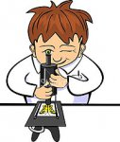
наблюдать.
В. Сухомлинский

На протяжении всего дошкольного детства огромное значение в развитии личности ребенка дошкольного возраста имеет познавательная деятельность, которая понимается не только как процесс усвоения знаний, умений и навыков, а, главным образом, как поиск и приобретение знаний самостоятельно или под тактичным руководством взрослого, осуществляемого в процессе взаимодействия, сотрудничества, сотворчества.
Китайская пословица гласит: «Расскажи - и я забуду, покажи – и я запомню, дай попробовать – и я пойму». Усваивается все прочно и надолго, когда ребенок слышит, видит и делает сам. Вот на этом и основано активное внедрение детского экспериментирования в практику работы дошкольного учреждения.
В работах многих отечественных педагогов (Г.М. Лямина, А. П. Усова) говорится о необходимости включения дошкольников в осмысленную деятельность, в процессе которой они сами смогли бы обнаруживать все новые и новые свойства предметов, их сходство и различия, о предоставлении им возможности приобретать знания самостоятельно.
В процессе экспериментирования дошкольники получают возможность удовлетворить присущую им любознательность (почему? зачем? как? что будет, если?), почувствовать себя ученым, исследователем, первооткрывателем. Большую радость, удивление и даже восторг они испытывают от своих маленьких и больших «открытий», которые вызывают у детей чувство удовлетворения от проделанной работы.

Значение и оснащение уголков экспериментирования в дошкольном учреждении
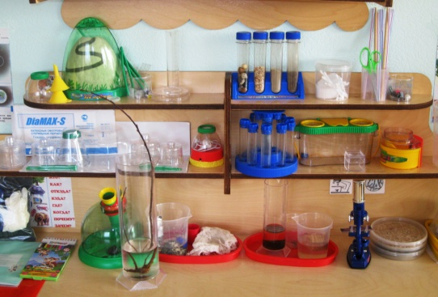
Особое значение для детей старшего дошкольного возраста имеет, получение ими представлений о взаимосвязи природы и человека. В группе этого возраста формируются уголки экспериментирования. Материалы, находящиеся в уголке экспериментирования, распределяются по разным разделам, которые расположены в доступном для свободного экспериментирования месте и в достаточном количестве.
В уголке экспериментирования желательно иметь разное оборудование:
- Приборы – помощники: увеличительные стекла, микроскопы, пипетки, воронки;
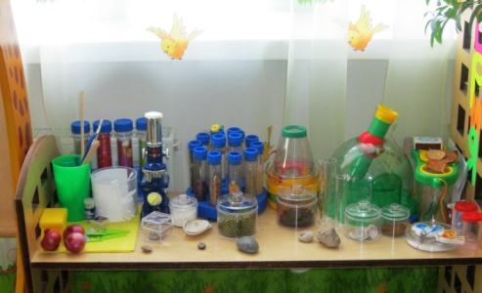
- Разнообразные сосуды из различных материалов разного объема и формы;
- Природный материал - шишки, желуди, ракушки, песок;
- Разные виды бумаги;
- Прочие материалы.
Материал, находящийся в уголке экспериментирования, должен соответствовать интересу ребенка. Необходимо также иметь материалы и оборудование для проведения более сложных экспериментов.
